嘉義縣阿里山鄉達邦國民小學附設幼兒園
106學年度第二學期幼兒託藥辦法
一、幼兒若因病需在園內由老師協助服藥，請家長務必託藥前填妥託藥單。
二、無填寫託藥單不予給藥。
三、家長委託之藥品需為醫院或開業醫生之處方，教師不餵服成藥或保健食品。
四、藥品的攜帶需有標示幼兒姓名。
五、本園餵藥時間為每日早上或中午實施，而晚餐的藥份，請家長自行餵藥。
六、幼兒如在園內服用藥物後，發生任何副作用，請家長自行負責。
七、為顧及幼兒之身體健康，及避免將病菌傳染給其他幼兒（如：流行性感冒、腸病毒、水痘、麻疹等），請盡量讓身體不適的幼兒在家中休息，補充體力。
八、幼兒的託藥安全需要家長和受託藥者共同努力，家長應確實遵守託藥制度中的規定，老師則盡其職責，維護安全的給藥環境及正確的協助幼兒服用藥物，才能使得家長放心、幼兒安心。
九、幼兒在園若有身體不適的現象，會立即與家長聯絡，請務必接回照顧或就醫。
十、本園不會主動給予幼兒任何內服藥品。
十一、若孩子有先天性疾病請事先告知老師，並詳細交代症狀及注意事項。
十二、生病之幼兒必須到校時，請自行準備口罩來校，避免交叉感染，本園且將視孩子的身體狀況需求，決定是否留置於辦公室休息，若症狀未緩減則請家長帶回。
（一）如發現幼兒有以下症狀，請儘速就醫並在家休息：
1.發燒，其他具傳染之疾病（如感冒、腸病毒、水痘、麻疹、新流感等）。
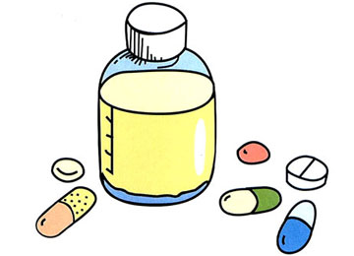
2.嘔吐或瀉肚子。
3.嚴重咳嗽。
4.眼睛患結膜炎者。

嘉義縣阿里山鄉達邦國民小學附設幼兒園 敬啟

